Министерство образования и науки Российской Федерации

НАЦИОНАЛЬНЫЙ ИССЛЕДОВАТЕЛЬСКИЙ

ТОМСКИЙ ГОСУДАРСТВЕННЫЙ УНИВЕРСИТЕТ (НИ ТГУ)

Факультет прикладной математики и компьютерных наук

ОТЧЕТ

По заданию №1 « Обучение нейросетевых моделей анализа последовательностей»

по дисциплине «Нейронные сети и глубинное обучение»

Вариант 9

Подготовил студенты группы №932003:

Цурова Тамара

Проверил:

Доцент кафедры теоретических основ информатики

С. В. Аксёнов

Томск – 2023

Данная работа составляет из 3-х задач для построения нейросетевых моделей: регрессор, использующий слой RNN в качестве скрытого слоя, регрессор, ячейку LSTM(или GRU) в скрытом слое и регрессор – стек двух слоев с LSTM(или GRU). Вариант 9 – Погода в Якутске. Столбцов: 6, 116051 запись. Возьмем признаки: температура и время.

## **Регрессор с скрытым слоем RNN**

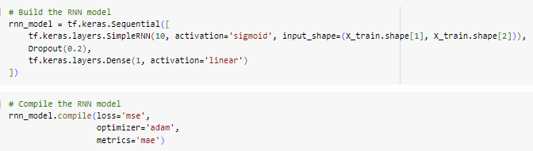

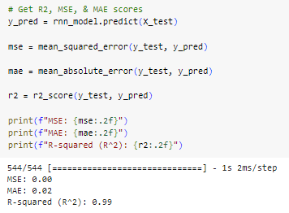

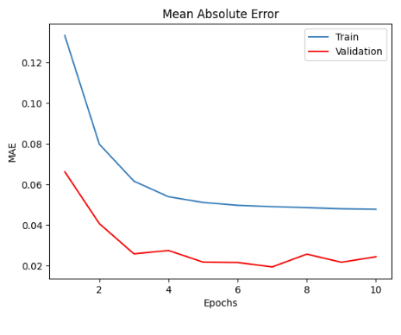

Оценка на тестовой выборке

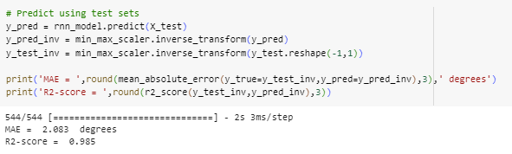

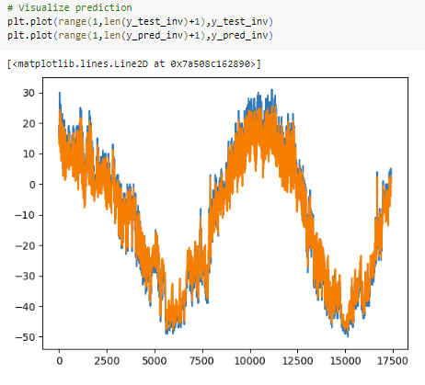

**Регрессор, ячейка LSTM в скрытом слое**

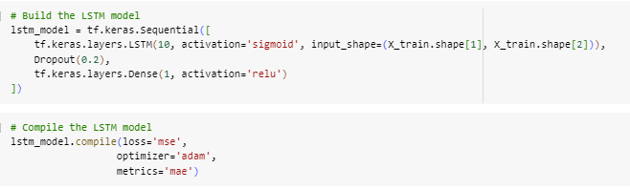

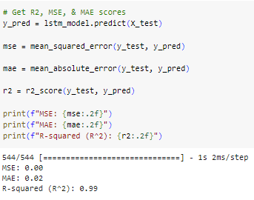

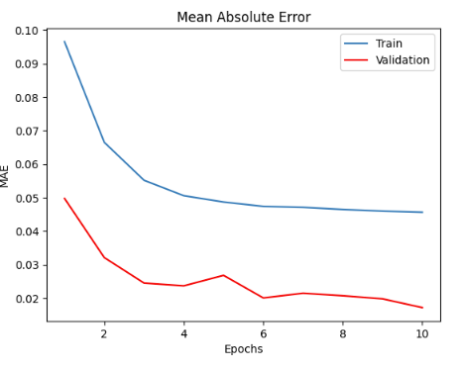

Оценка на тестовой выборке

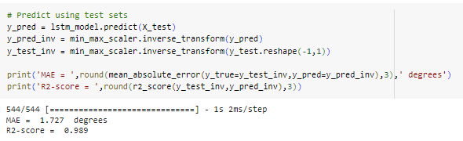

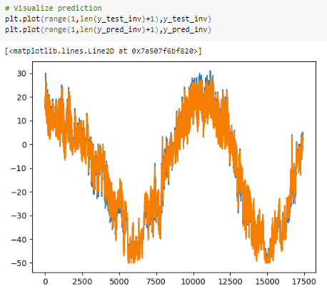

**Регрессор – стек двух слоев c LSTM**

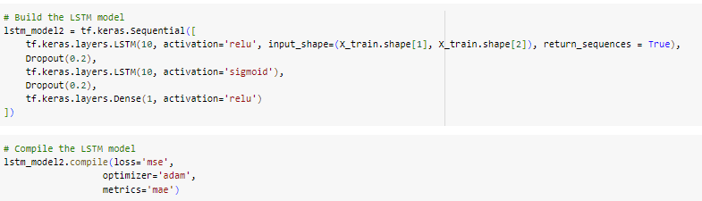

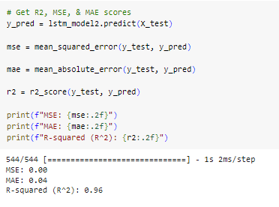

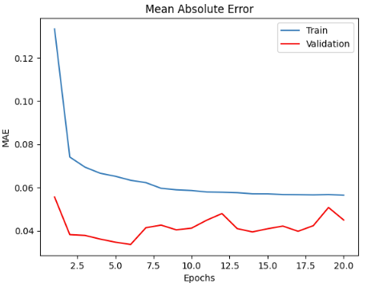

Оценка на тестовой выборке

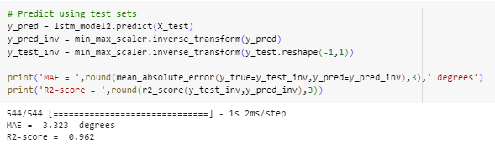

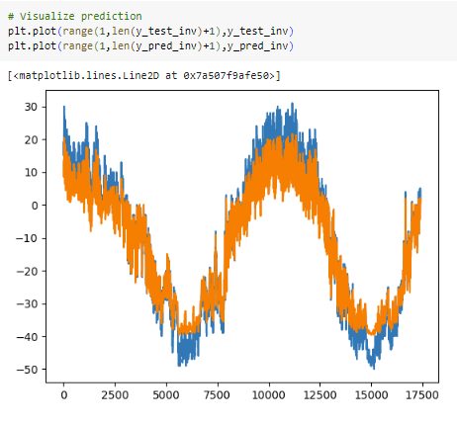

**Заключение**

В ходе работы были построены 3 нейронные сетевые модели регрессоры с скрытым слоем (RNN, LSTM, и стек двух LSTM) с помощью разных библиотек в Python. Нейронная сеть с лучшими характеристиками эффективности(0.989) – регрессор с скрытым слоем LSTM.

Цель данной работы достигнута. Код:

<https://colab.research.google.com/drive/1quwz4C8nmVfvqnEQgae3WCY3da3EAs1D?usp=sharing>